6 phần mềm đào Bitcoin tốt nhất cho Windows, Mac, Linux
Phần mềm đào Bitcoin là gì?
Phần cứng đào Bitcoin xử lý quá trình đào Bitcoin thực tế, nhưng phần mềm đào Bitcoin cũng không kém phần quan trọng.
- Nếu là một thợ đào Bitcoin đơn lẻ: phần mềm khai thác sẽ kết nối mỏ Bitcoin của bạn với blockchain.
- Nếu đào trong mỏ khai khoáng (mining pool): phần mềm sẽ kết nối với mỏ khai khoáng.
- Nếu đào trên mây: thì bạn không cần phần mềm đào Bitcoin.
Tầm quan trọng củaphần mềm đào Bitcoin
Nhiệm vụ chính của phần mềm là cung cấp công việc của phần cứng cho phần còn lại của mạng Bitcoin và nhận được công việc hoàn thành từ các mỏ khác trên mạng. Phần mềm đào Bitcoin giám sát đầu vào và đầu ra của mỏ trong khi cũng hiển thị số liệu thống kê như tốc độ đào, hashrate, tốc độ quạt và nhiệt độ.
Ví Bitcoin

Một trong những thứ quan trọng nhất bạn cần trước khi sử dụng bất kỳ loại phần mềm khai thác Bitcoin nào là ví Bitcoin. Bởi vì tất cả các phần mềm khai thác Bitcoin sẽ yêu cầu một địa chỉ Bitcoin được sử dụng để gửi phần thưởng đào được và khoản thanh toán. Khi tạo hoặc tải một ví Bitcoin, bạn sẽ có thể lấy địa chỉ Bitcoin từ ví.
Có rất nhiều loại ví Bitcoin, nhưng đây là những ví được đề xuất cho những người mới bắt đầu:
- Ledger Nano S - Ví cứng (Hardware Wallet) cho tất cả các nền tảng.
- Electrum - Ví điện tử Bitcoin đơn giản hoạt động trên Mac, Windows và Linux.
- Mycelium - Ví điện tử Bitcoin phổ biến nhất trên Android.
- breadwallet - Ví điện tử Bitcoin phổ biến nhất cho iOS.
Nếu muốn kiếm được nhiều tiền thông qua việc đào Bitcoin, bạn nên mua một chiếc ví cứng. Bây giờ chúng ta đã hiểu về phần mềm đào Bitcoin, cách thức hoạt động và bạn đã có ví và địa chỉ Bitcoin, chúng ta hãy xem các phần mềm khai thác trên các hệ điều hành khác nhau.
Phần mềm đào Bitcoin tốt nhất cho Windows, Linux, Mac OS X
1. Bitcoin Miner (Windows, Mac OS X)
Bạn có thể sử dụng Bitcoin Miner trên Windows 10 và Windows 8.1. Phần mềm này có một giao diện dễ sử dụng, chế độ tiết kiệm pin, hỗ trợ mỏ khai khoáng và chia sẻ nhanh chóng.
Một tính năng hữu ích của phần mềm này là báo cáo lợi nhuận, tính năng này sẽ giúp bạn biết việc khai thác Bitcoin có lợi nhuận hay không. Phiên bản mới nhất của phần mềm này là Bitcoin Miner 1.27.0.
2. BTCMiner (Windows, Mac OS X)
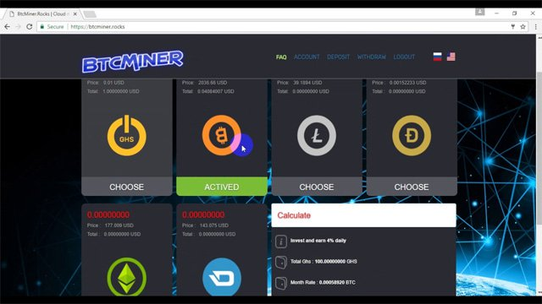
BTCMiner là một phần mềm đào Bitcoin mã nguồn mở dành cho các module USB-FPGA ZTEX 1.5.
BTCMiner có các tính năng sau:
- Kỹ thuật Dynamic frequency scaling trong BTCMiner sẽ tự động chọn tần số với tỷ lệ cao nhất của hàm băm hợp lệ
- Sẵn sàng cho sử dụng Bitstream, tức là không yêu cầu phần mềm Xilinx hoặc giấy phép.
Nó cũng đi kèm với bảng điều khiển FPGA có chứa một giao diện USB được sử dụng cho giao tiếp và lập trình.
3. CGMiner (Windows, Linux, Mac OS X)
CGMiner được cho là phần mềm nổi tiếng nhất và được nhiều thợ đào Bitcoin sử dụng tại thời điểm này. CGMiner dựa trên mã nguồn của CPU Miner.
Phần mềm này có nhiều tính năng nhưng những tính năng chính bao gồm:
- Điều khiển tốc độ quạt
- Khả năng giao diện từ xa
- Tự phát hiện các khối mới với cơ sở dữ liệu nhỏ
- Hỗ trợ nhiều GPU
- Hỗ trợ khai thác CPU
Link tải: https://github.com/ckolivas/cgminer
4. BFGMiner (Windows, Linux, Mac OS X)
BFGMiner có nhiều tính năng giống với phần mềm CGMiner. Sự khác biệt lớn duy nhất là nó không tập trung vào GPU như CGMiner nhưng thay vào đó nó được thiết kế đặc biệt cho ASIC.
Một số tính năng độc đáo của BFGMiner bao gồm: khai thác Bitcoin với mesa/LLVM OpenCL miễn phí, thiết bị ADL sắp xếp lại theo ID bus PCI, ép xung tích hợp và kiểm soát quạt.
5. EasyMiner (Windows, Linux, Mac OS X)
EasyMiner là phần mềm dựa trên GUI và nó hoạt động như một wrapper thuận tiện cho phần mềm CGMiner và BFGMiner. Phần mềm này hỗ trợ giao thức khai thác getwork cũng như giao thức khai thác stratum. Nó cũng có thể được sử dụng cho việc khai thác riêng lẻ và khai thác trong hồ khai khoáng.
Trong số các tính năng chính, nó cấu hình các mỏ và cung cấp các biểu đồ hiệu suất để dễ dàng hình dung hoạt động khai thác Bitcoin.
6. RPC Miner (Mac OS X)
RPC Miner có thể được sử dụng trên Mac OS 10.6 trở lên và tích hợp tính năng với các hệ thống và Mac OS API.

